Рекомендации по использованию в образовательном процессе
учебного пособия «Черчение» для 10 класса
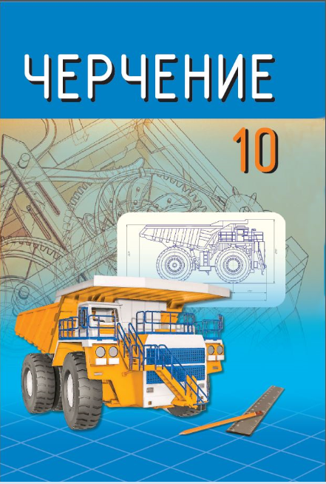
В 2020 году издано новое учебное пособие «Черчение» для 10 класса учреждений общего среднего образования с русским (белорусским) языками обучения (с электронным приложением для повышенного уровня).
Его авторы: Ю.П. Беженарь, проректор по воспитательной работе учреждения образования «Витебский государственный университет имени П.М. Машерова», кандидат педагогических наук, доцент;
Е.Н. Чернова, методист высшей категории отдела методического обеспечения историко-обществоведческого и социокультурного образования научно-методического учреждения «Национальный институт образования» Министерства образования Республики Беларусь;
В.В. Сементовская, заведующий филиалом кафедры инфокоммуникационных технологий учреждения образования «Белорусская государственная академия связи»; И.В. Дубина, учитель трудового обучения и черчения квалификационной категории «учитель-методист» государственного учреждения образования «Грозовский учебно-педагогический комплекс детский сад-средняя школа» Копыльского района Минской области; Д.В. Цареня, учитель трудового обучения и черчения квалификационной категории «учитель-методист» государственного учреждения образования «Гимназия №6 г. Минска».
Цель учебного пособия – формирование у учащихся навыков чтения и выполнения графических изображений, которые позволят им ориентироваться в широком мире графической информации, приобщиться к графической культуре, овладеть графическим языком как средством общения людей различных профессий.
Учебное пособие знакомит с различными видами графических изображений, построением предметов на плоскости чертежными инструментами в соответствии с принятыми государственными стандартами (ГОСТ), возможностями выполнения чертежей с применением современных компьютерных программ.
Материал учебного пособия разделен на три раздела («Геометрическое черчение», «Проекционное черчение», «Машиностроительное черчение»), содержит теоретическую и практическую части. После изучения теоретического материала в рабочих тетрадях выполняются практические работы; графические работы выполняются с использованием чертежного формата А4.
Каждый параграф начинается вопросами рубрики «Вспоминаем ранее изученное», позволяющими актуализировать необходимые знания.

Материал учебного пособия представлен текстом, который сгруппирован в тематические блоки, схемами, таблицами. Иллюстративный материал дополняет текст и позволяет сформировать наиболее полное представление об изучаемом материале.

Система навигации представлена знаками-символами, которые способствуют оперативному ориентированию в материале учебного пособия. В параграфах размещены следующие рубрики:
– Вспоминаем ранее изученное.
– Ответьте на вопросы, выполните задания.
– Запомните.
– Любопытный факт!
– Вопросы и задания для закрепления изученного материала.
– Вопросы и задания повышенной сложности.
– Практическая работа.
– Графическая работа.

С целью развития интеллекта, пространственного воображения на страницах учебного пособия учащимся предлагаются вопросы и упражнения рубрики «Ответьте на вопросы, выполните задания», которые могут относиться к тексту или иллюстрациям и направлены на закрепление изученного материала. Рубрика может содержать дополнительную информацию, которая отсутствует в тексте параграфа, или задания с опорой на знания из других областей или жизненный опыт учащихся.

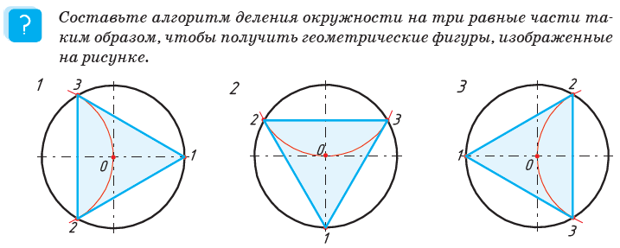

Рубрика «Запомните» содержит важную информацию (основные понятия из курса черчения), которую нужно запомнить наизусть.
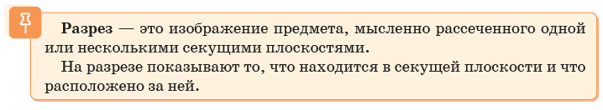
Рубрика «Любопытный факт!» содержит дополнительный материал познавательного характера об изобретениях технических устройств, методах графического построения изображений, графических инструментах, развитии и совершенствовании технологий построения чертежей и др.
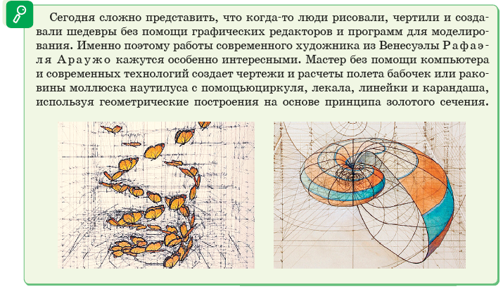
В конце каждого параграфа имеются вопросы и задания рубрики «Вопросы и задания для закрепления изученного материала».
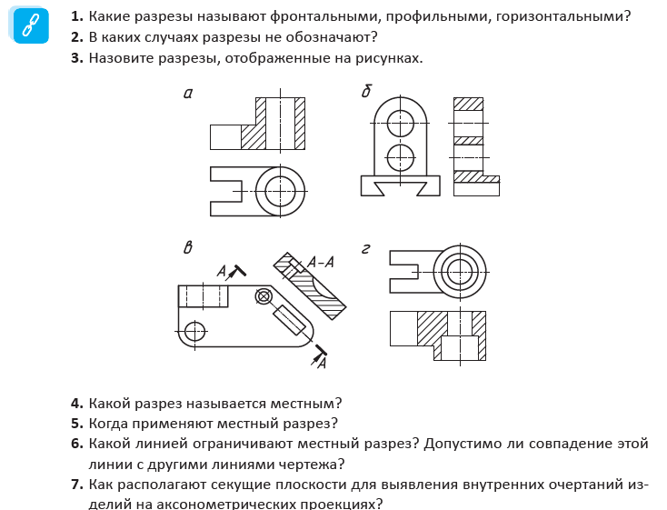

Кроме вопросов репродуктивного уровня, в учебном пособии представлены задания повышенной сложности, вопросы проблемного характера.

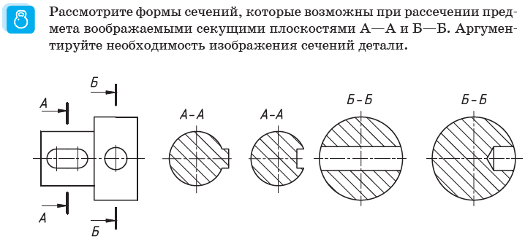

Практические и графические работы предусматривают задания с повышением сложности: от простых (варианты 1 и 2) к сложным (варианты 3 и 4).
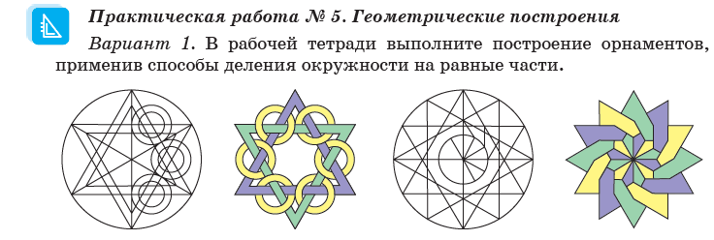
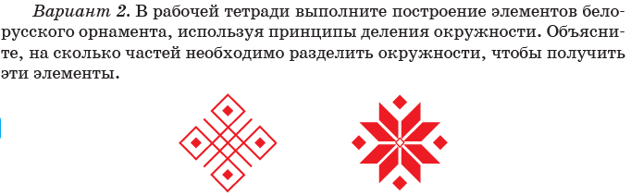
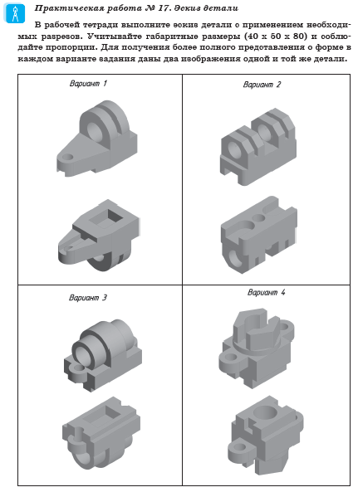

Для удобства пользования учебным пособием все графические работы вынесены в отдельную рубрику «Графическая работа».
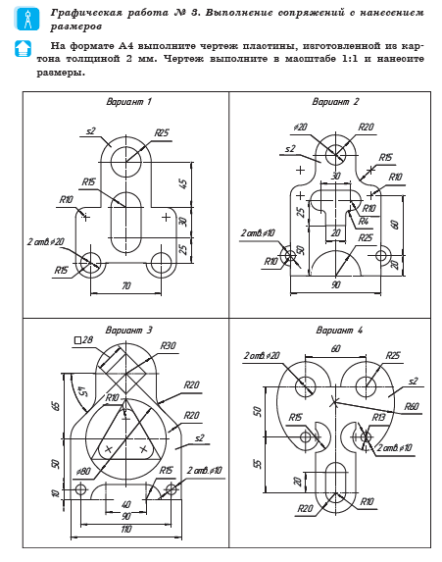
В помощь при выполнении заданий практической части в учебном пособии предлагаются Памятки, раскрывающие алгоритмы построения изображений, этапы выполнения аксонометрических проекций и т.п.
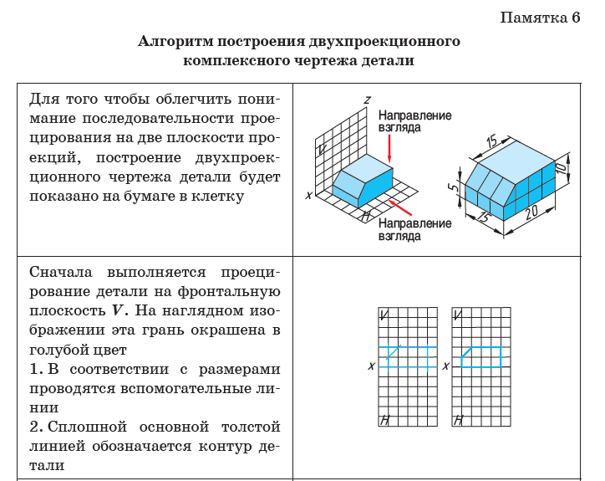

Для удобства навигации в основных понятиях из курса черчения, в конце учебного пособия размещен Предметный указатель.

Каждый параграф учебного пособия посвящен одной теме и содержит материал базового уровня. Для тех, кто изучает черчение на повышенном уровне, создано электронное приложение, размещенное на интернет-ресурсе (http://www.profil.adu.by). О возможности перехода к нему свидетельствует специальный знак – . Учащиеся, изучающие черчение на базовом уровне, при желании могут работать и с материалами повышенного уровня.
Для лучшего освоения способов построений элементов чертежа в тексте учебного пособия представлены видеоматериалы, размещенные под QR-кодом.
Электронная версия учебного пособия представляет собой учебное пособие в формате *pdf, который можно использовать с помощью компьютера, планшета, интерактивной доски и т.д. Принципиальным отличием электронной версии учебного пособия является его интерактивное оглавление, которое дает возможность перейти к интересующему параграфу. Скачать электронную форму учебного пособия можно по ссылке http://e-padruchnik.adu.by/.

